学生报名参赛操作手册

一．注册登录
浏览器输入https://sxlyedu.woczx.com/#/college/code-login网址进入学生端登录界面。

（一）注册和认证

1.注册
注意：已在平台内注册过账号则无需再次注册账号，请直接使用手机号验证码的形式登录即可。
首次登录的用户（已有登录账号的用户可直接查看第二步“登录”），点击选择身份【学生】-【免费注册】，填写手机号，密码，勾选《用户服务协议》《隐私政策》完成学生账号注册。
进入后选择登录身份。




2.认证
学生注册账号完成后，系统自动会跳转至认证页，学生点击“去认证”，填写相应信息后，点击“提交”后，由学校管理员进行审核，审核通过后学生才能正常登录学生端平台。
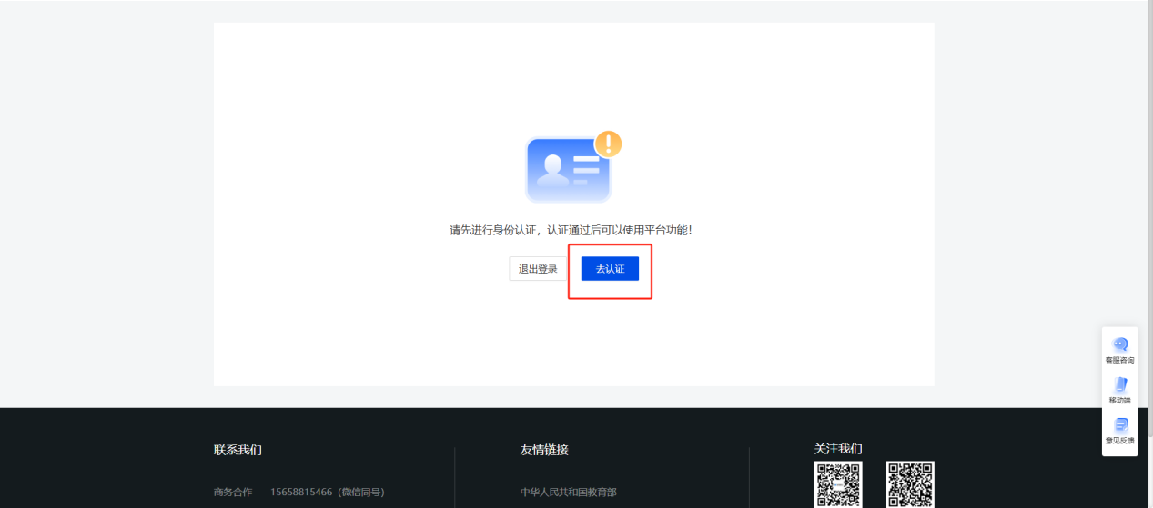
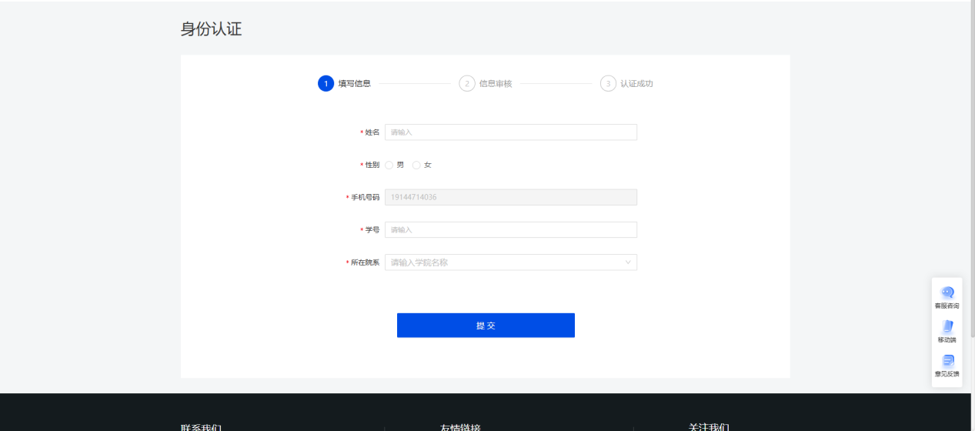

（二）登录

1.验证码登录
点击【验证码登录】，输入手机号，点击【获取验证码】，手机收到短信验证码，输入验证码，点击【登录】即进入学生端。


二．报名赛事
点击上方【赛事】板块，点击赛事封面进入赛事详情来进行赛事报名，进入赛事详情后滑动页面到下方，可以查看报名参赛操作手册，同时赛事的报名情况可以在【个人中心】-【我的赛事】中查看。

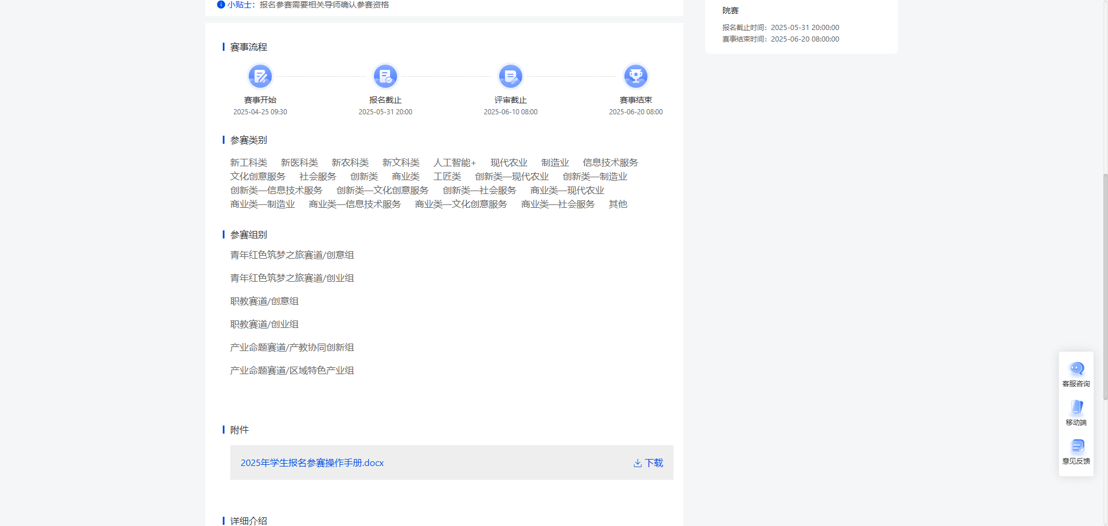
点击【赛事报名】后。进入赛事报名填写资料界面，首先选择【参赛项目】
如果没有创建参赛项目，系统会提示先创建一个项目。
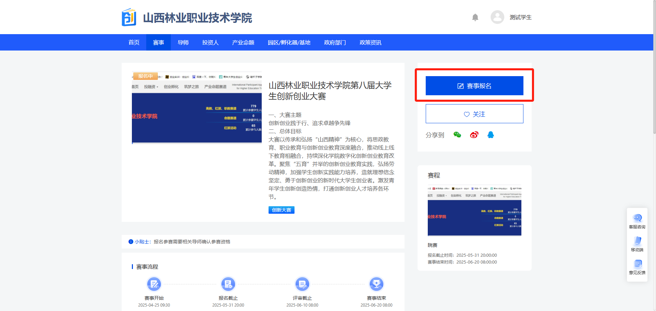
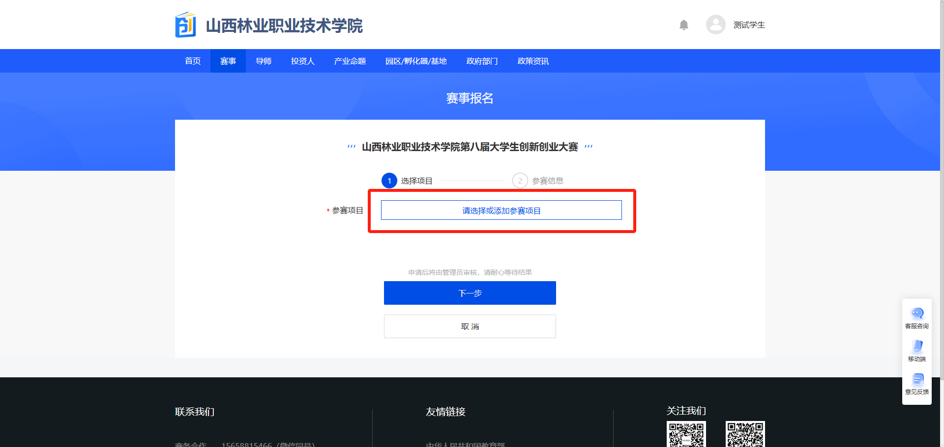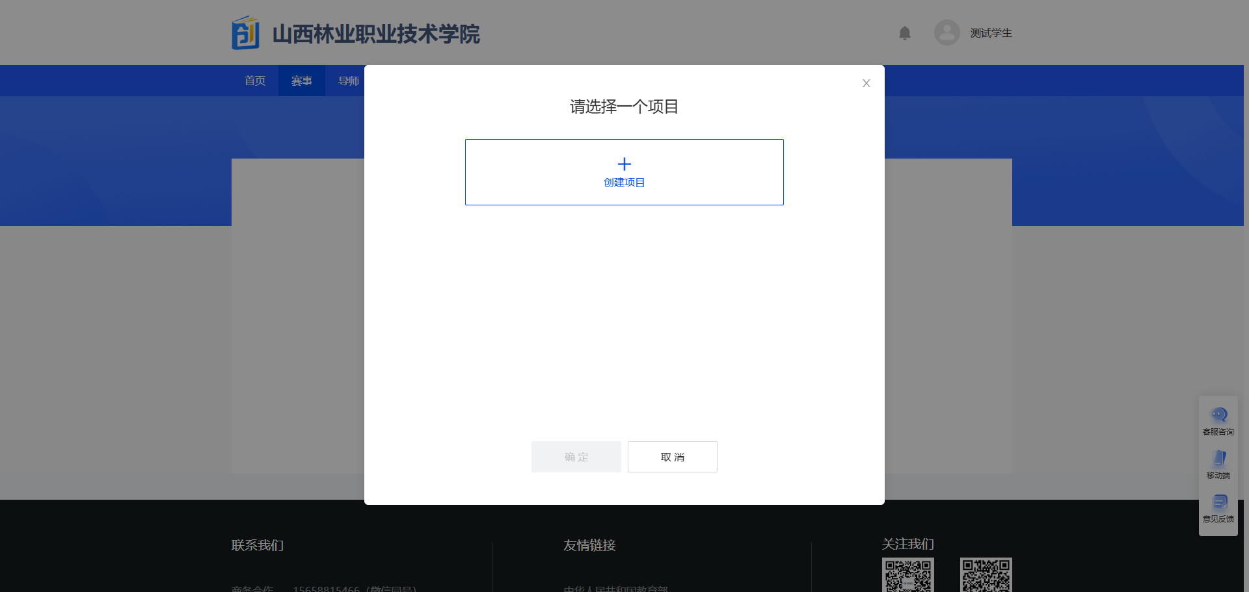
创建项目界面，按照要求填写创建项目所需的必填字段，依次填写项目“基本信息”，“团队成员”，“项目介绍”并上传项目附件。
注意：其中添加团队成员或指导老师时，需要成员或指导老师已注册该系统账号，通过手机号搜索添加，注册步骤参考上述（一）注册与认证。
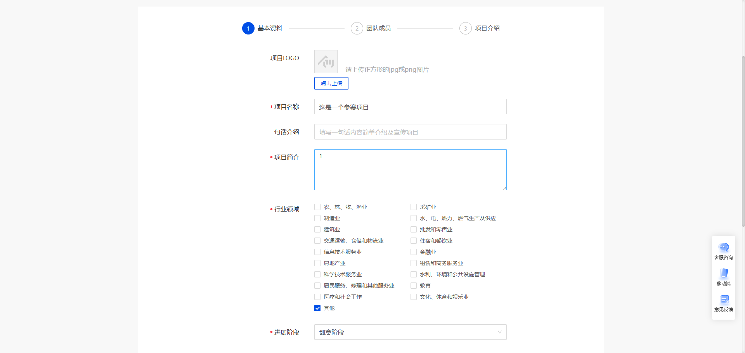
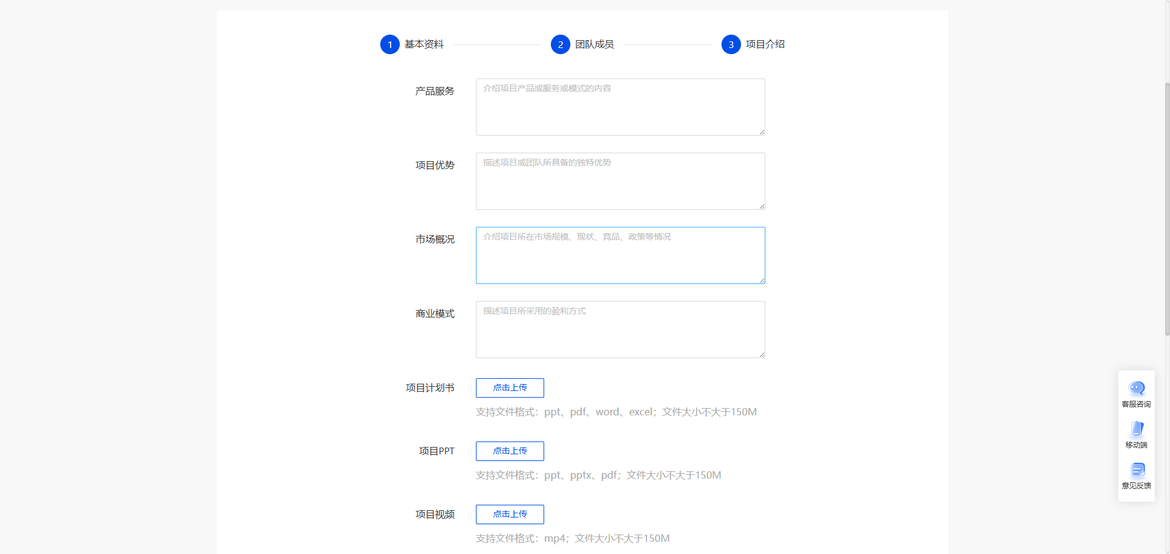
创建完成后，返回至赛事报名界面选择好对应的项目进行参赛，点击【下一步】按钮完善填写参赛组别、参赛类别后点击【提交】即可报名参赛。
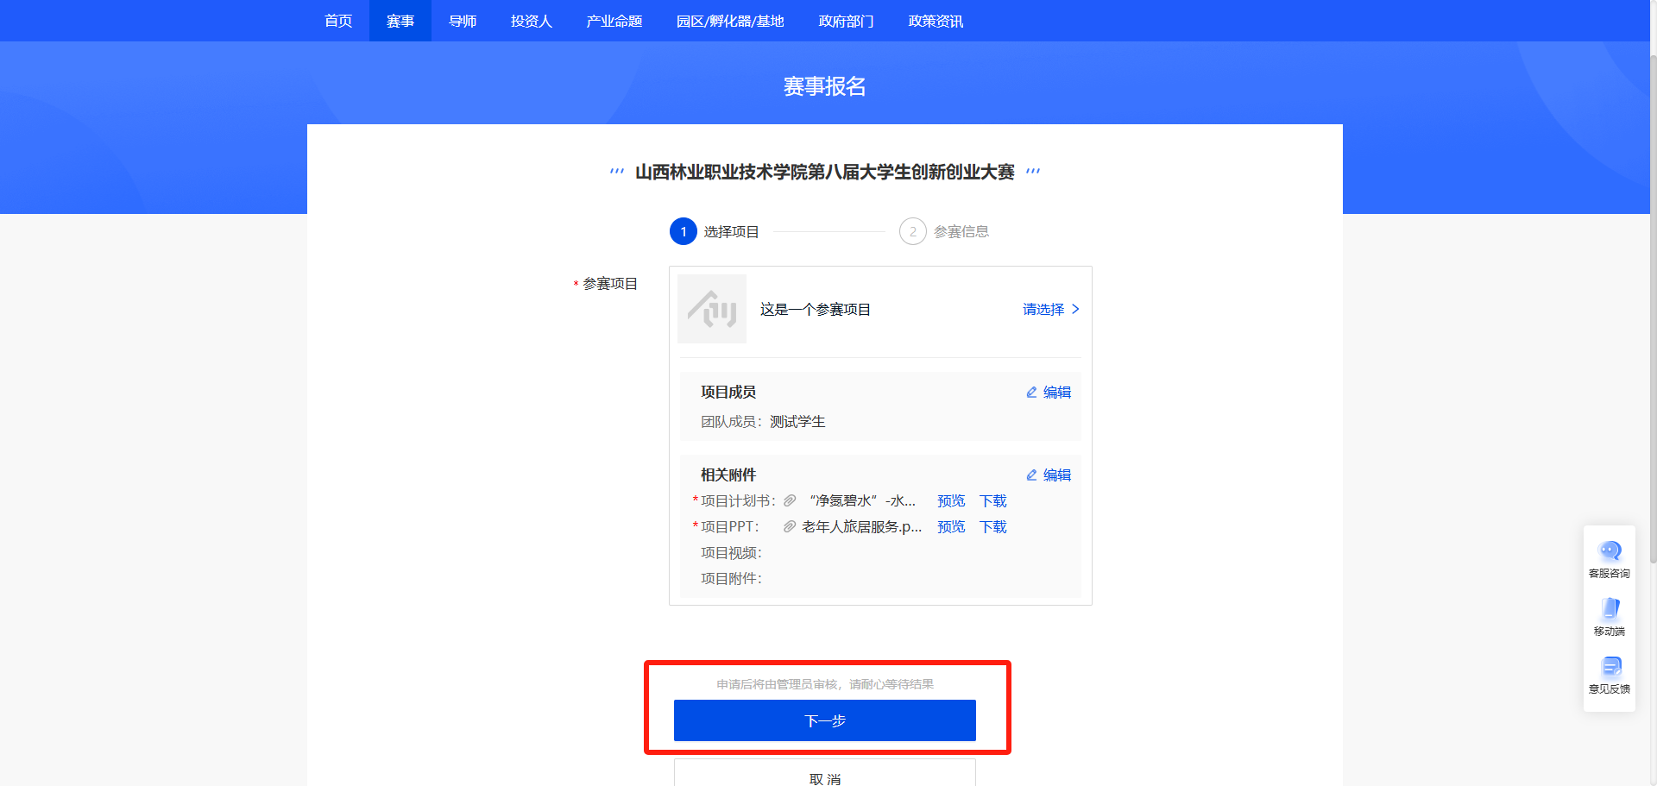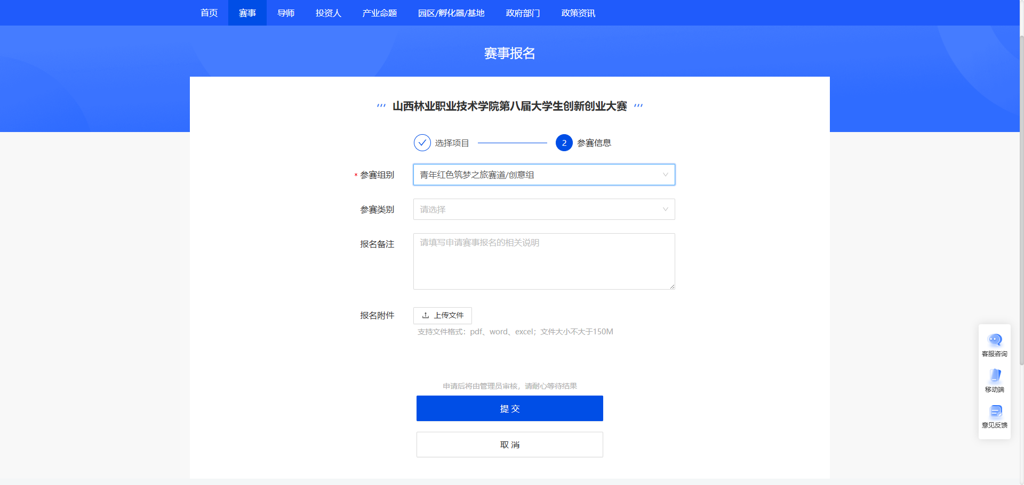
报名后由管理员进行报名审核，审核通过后才算参赛成功，可在右上角【个人中心】-【我的赛事】下查看审核进度。

